**Необходимо подготовить Playable ads для проекта Hero Wars.**

**Технические требования**

HTML5 File Specs

File Size: Less than 2MB

File Upload: A single HTML file

References: Images, Libs

Implementing FB CTA Call To Action: playable code should call the Javascript function FbPlayableAd.onCTAClick() whenever an action should open the store. Facebook has code that will handle navigation to the right app store page for this app. For example, "this.downloadBtn.onClick(function()

{FbPlayableAd.onCTAClick()}

);.

Use of JavaScript redirect code is not allowed

Creative Specs

Portrait mode

Responsive design (needs to scale to different device sizes and ratios)

**Описание**

**Этап 1**

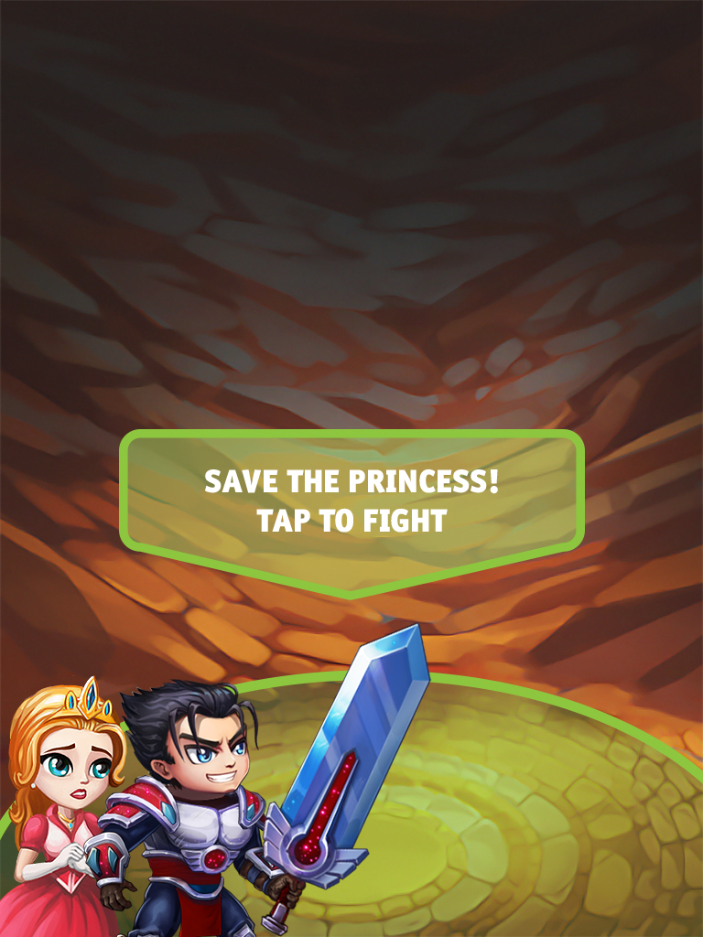

* Игра начинается с текстового бабла, который возникает рядом с Героем (эффект появления)
* TAP зона (то что выделено зеленым) подсвечивается
* Текстовая надпись горит 5 секунд, после этого исчезает
* Зеленая подсветка над TAP зоной остается

**Этап 2**

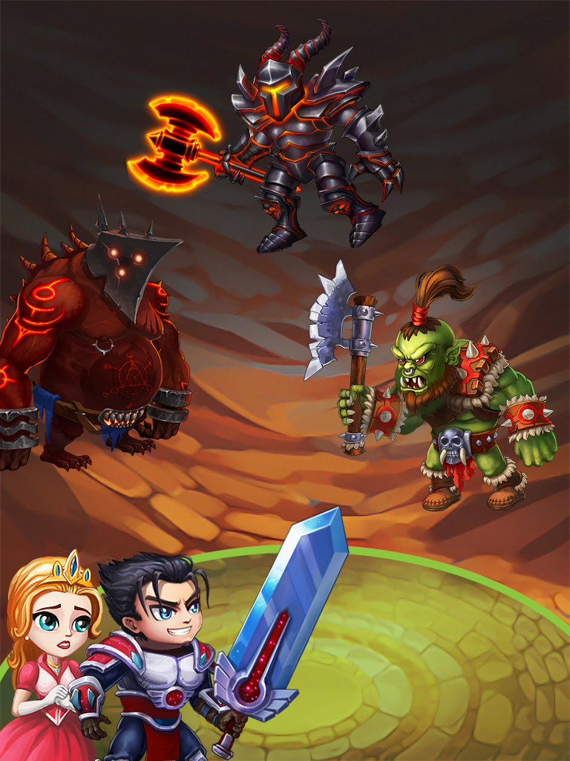

* После того как текстовая надпись исчезла, мобы начинают медленно двигаться к своей целе (принцессе).
* Цель игрока- защитить принцессу.
* Если игрок начинает тапать, то мобы исчезают, вместо них появляются точно такие же, но новые.
* Если игрок НЕ начал тапать, то, они добираются до принцессы и героя (пересекли зеленую Тап зону), и появляется окно проигрыша, где игру можно перезапустить *(см. Примечание 2)*
* Если игрок тапал слишком медленно и мобы добрались до героя и принцессы (пересекли зеленую Тап зону), и появляется окно проигрыша, где игру можно перезапустить *(см. Примечание 2)*

**Этап 3**

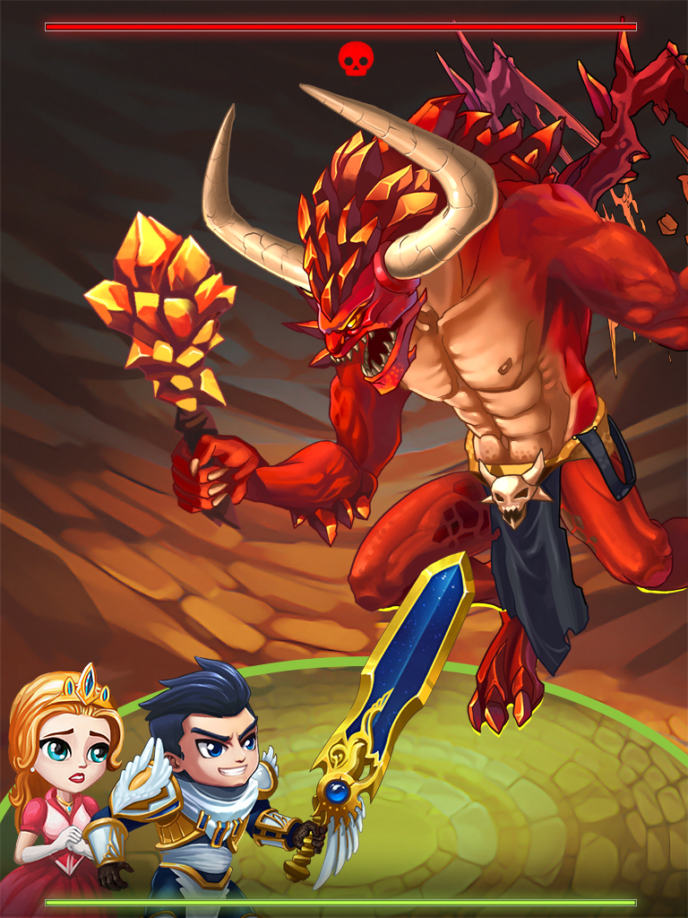

* Когда игрок убил 6 мобов, они все исчезают, вместо них появляется Архидемон
* Герой появляется в своем белом обличии
* Сверху появляется шкала боя Героя и Архидемона
* Архидемон начинает двигаться к принцессе, но быстрее чем мобы.
* Если игрок тапает 10 раз, то Архидемон умирает и появляется окно победы, ведущее в стор. *( См. Примечание 1)*
* Каждый тап отодвигает Архидемона назад на один шаг
* Если игрок НЕ начал тапать, то, Архидемон добирается до принцессы и героя (пересек зеленую Тап зону), и появляется окно проигрыша, где игру можно перезапустить *( см. Примечание 2)*
* Если игрок тапал слишком медленно и Архидемон добрался до героя и принцессы (пересек зеленую Тап зону), и появляется окно проигрыша, где игру можно перезапустить *( см. Примечание 2)*

Кнопка Play More ведет в [стор HW](https://itunes.apple.com/us/app/hero-wars-fantasy-world/id1158967485?mt=8)

**Примечание 1**

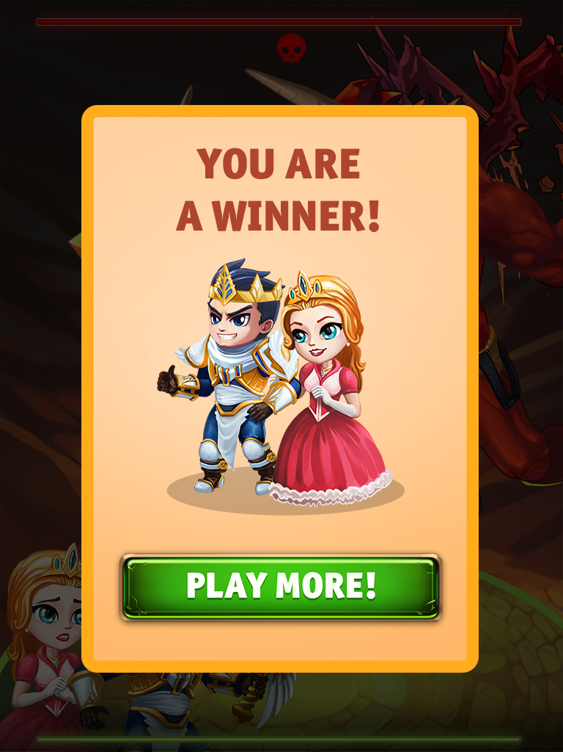

**Примечание 2**

